# [intellij IDEA开发node.js](http://www.cnblogs.com/duhuo/p/4217083.html)

一：安装node.js

http://nodejs.org/download/  自动根据系统下载自己的版本node.js

二：环境变量

windows 安装,不需要配置环境变量 

三：测试是否成功

控制台输入node -v

显示版本号说明安装成功；

四：IDE配置

1.在IDEA的file -> setting ->Plugins,右边默认是没有这个组件的需要你手动点击Browe repositories..，在插件列表中搜索node,将看到Node插件，点击下载

安装完成后必须重启。

1. 在create project 里面就能看到有node的2个选项了   
     Node.js Boilerplate 基础模板   
     Node.js Express App 网站

就选择第一个

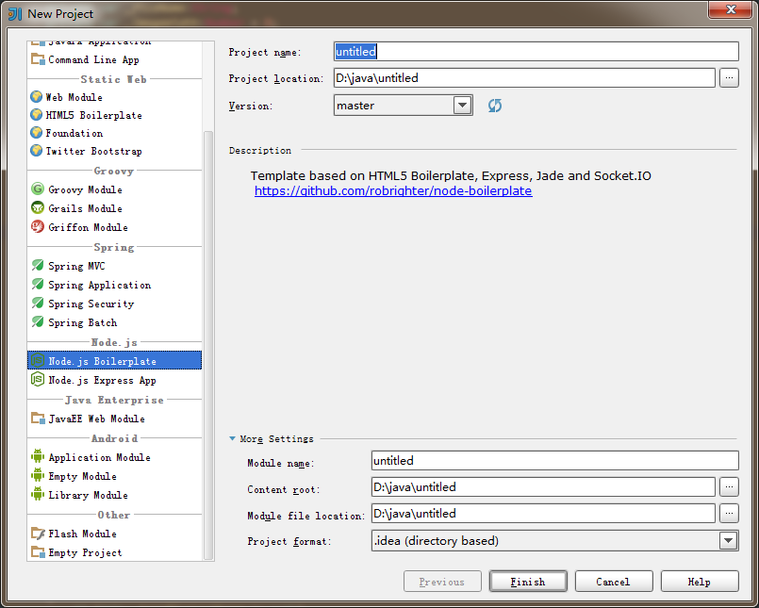

1. 打开项目后.需要配置node 因为已经安装过.所以IDEA自动找到了安装文件.现在需要下载node 源码,提供智能提示或者其他功能用

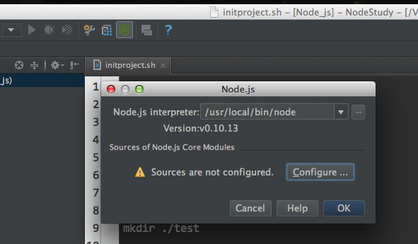

你可以去网站下载,然后选择这个文件.或者直接自动下载,这里选择自己提前下载的。

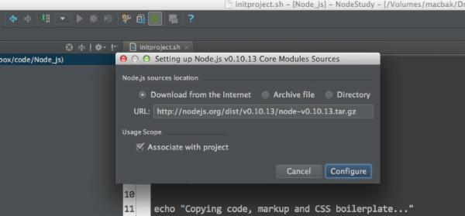

安装完成后

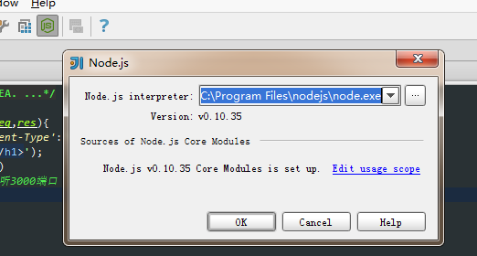

Gulp

http://markpop.github.io/2014/09/17/Gulp%E5%85%A5%E9%97%A8%E6%95%99%E7%A8%8B/